Vielen Dank, dass du dir unsere Lebenslauf-Vorlage heruntergeladen hast! Bei den einzelnen Stationen im Lebenslauf handelt es sich um Mustertexte, weshalb du die Vorlage mit deinen eigenen Informationen füllen und den Lebenslauf für deine Bewerbung individualisieren solltest.

Lösche dazu diese Seite aus diesem Dokument und ergänze den Lebenslauf mit deinen persönlichen Daten. Die Seite kannst du ganz einfach löschen, indem du alle Inhalte auf dieser Seite markierst und die Entfernen-Taste („Entf“) drückst.

Wenn du dich beim Erstellen deines Lebenslaufs nicht 100% sicher fühlst, empfehlen wir dir den kostenlosen Bewerbungsgenerator von bewerbung2go. Dieser bietet dir neben verschiedenen Designvorlagen inhaltliche Vorschläge passend zur ausgewählten Jobbeschreibung. Damit kannst du Schritt für Schritt deinen individuellen Lebenslauf erstellen:

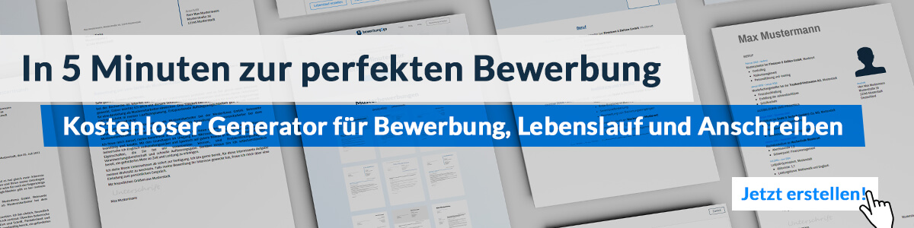Hier entlang zum kostenlosen Bewerbungsgenerator von bewerbung2go

Carmen Bär
Verkäuferin

PERSÖNLICHE DATEN
*30.12.1991 in Musterstadt, deutsch,
verheiratet, zwei Kinder

KONTAKT
Musterstraße 78
23456 Musterstadt
email@email.de
0171 23456789

SKILLSET
Marketingkenntnisse
Produktpräsentation
Kundenberatung
Teamfähigkeit
Geduld
Stressresistenz
Kommunikation

SPRACHEN
Deutsch
Englisch

Fundierte Kenntnisse in der strategischen und
operativen Steuerung
Qualitätsmanagement und vertriebliche Aufgaben
Umfassendes betriebswirtschaftliches Know-how
Ausgeprägte Kunden- und Serviceorientierung mit innovativen Ideen zur Kundenbindung
Kunden- und marktorientierte Denk- und Handlungsweise

Lebenslauf

Berufserfahrungen
Seit 08.2010 123-Verkauft GmbH, Standort
Verkäuferin
- Kundenberatung
- Produktpräsentation
- Qualitätsmanagement
- Mitarbeit bei der Analyse und Planung verschiedener Werbestrategien

Ausbildung
08.2008 - 07.2010 Ausbildungsstätte, Standort
Ausbildung zur Verkäuferin
Abschluss: IHK geprüfte Verkäuferin
08.2002 - 06.2008 Realschule Muster, Standort
Abschluss: Mittlere Reife

Weiterbildungen
2016 Marketing
2014 Verkaufsstrategien
2012 Qualitätsmanagement

Weitere Fähigkeiten und Kenntnisse

PERSÖNLICHE DATEN
*30.12.1991 in Musterstadt, deutsch,
verheiratet, zwei Kinder

KONTAKT
Musterstraße 78
23456 Musterstadt
email@email.de
0171 23456789
Carmen Bär
Sprachkenntnisse Deutsch, Muttersprache
Englisch, fließend in Wort und Schrift

EDV Microsoft Word, Excel, PowerPoint, Outlook

Führerschein Klasse B

Ehrenamt Engagement im Sportverein

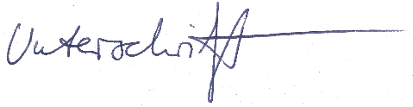
Musterstadt, 01.01.2023

Carmen Bär

